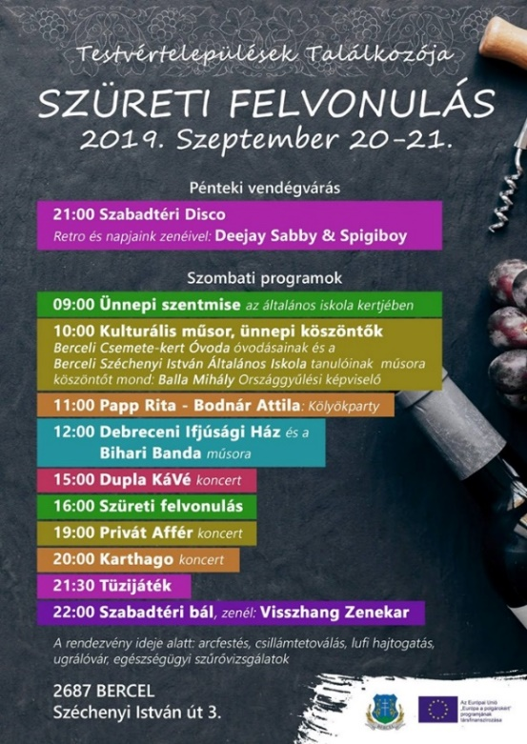
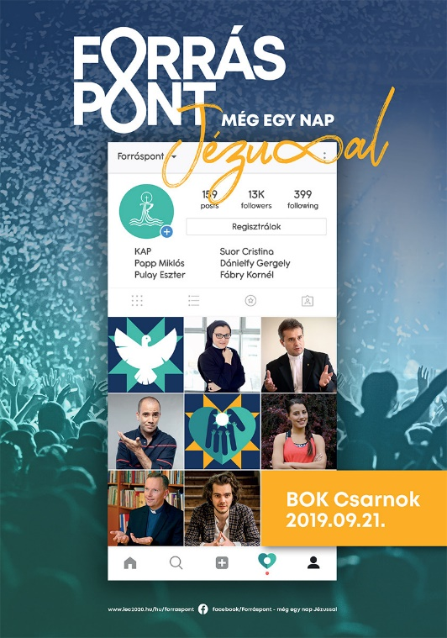
VI. évf. 39. szám Évközi 24. vasárnap 2019. szeptember 15.

A Nemzetközi Eucharisztikus Kongresszus (NEK) Általános Titkársága „ForrásPont – Még egy nap Jézussal” címmel ifjúsági eucharisztikus napra hívja a 15 és 30 év közötti fiatalokat szeptember 21-re, szombatra a budapesti BOK Csarnokba. Mi a ForrásPont? Találkozási lehetőség Jézussal, aki velünk maradt az Oltáriszentségben. A programra a 15 és 30 év közötti fiatalokat hívják és várják.

A ForrásPont vendégei lesznek: Cristina nővér (az olasz The Voice tehetségkutató műsor győztese), Kovács András Péter (humorista, író), Papp Miklós (görögkatolikus pap), Pulay Eszter (aerobikedző), Dánielfy Gergely (énekes, előadó), Fábry Kornél (római katolikus pap, a NEK főtitkára)

A programból: Zenés dicsőítés, Tanúságtételek, Pódiumbeszélgetés, Tanítás, Szentmise Mohos Gábor püspökkel, a NEK Titkárságának vezetőjével, Szentségimádás, Kapunyitás: 13:00 óra
HIRDETÉSEK

Köszönjük a zarándokcsoportot fogadó önkéntesek áldozatos munkáját és a sütemény felajánlásokat is! Isten fizesse meg mindenki áldozatos munkáját százszorosan!
Zarándoklat Medjugorjébe. Több éve tartó hagyományunkat folytatva zarándokutat szervezünk Medjugorjébe.
Indulás: Bercelről 2019. október 19-én (szombat) hajnali 02.00 órakor.
Érkezés: Bercelre 2019. október 23-án (szerda) 23.00 óra körül.
Részvételi díj: Útiköltség + egyéb költségek 26000 Ft/fő
Szállás: 80 euro/fő (4 éjszaka, reggeli, vacsora), helyben fizetendő
Jelentkezés: 2018. augusztus 27-től 26000 Ft befizetésével lehetséges
Telefon: Újváriné Szarvas Erzsébet 30/535-37-05 vagy 35/384-347
Álláshirdetés! A berceli plébániára irodistát, a Szent Miklós Közösségi Házba takarítót keresünk. Érdeklődni lehet e-mailben és telefonon. Irodista hiányában a hivatali ügyintézés kizárólag előre egyeztetett időpontban lehetséges.
Ajándékozz életet! Véradás lesz Bercelen, a Szent Miklós Közösségi Házban (Béke út 24.), szeptember 19-én, csütörtökön 15.00–18.00 óráig. Adj vért és ments meg 3 életet!
Bercelen a 11. csoport, Galgagután a 8. takarít.
2019.09.16. H 17:00 Szentmise a Becskei Templomban
18:00 Imacsoport Vanyarcon a Ceferino házban
18:00 Szentségimádás a Galgagutai Templomban
2019.09.17. K 09:00 Ismeretlen személy temetése a Berceli Temetőben
09:30 Kökény Tamás temetése Berceli temetőben
17:00 Szentmise a Szécsénkei Templomban
2019.09.19. Cs 15:00 Véradás a Szent Miklós Közösségi Házban
17:30 Szentségimádás a Berceli Templomban
18:00 Testvértelepülésinkből vendégek érkezése
2019.09.20. P 08:30 Szentmise a Berceli Templomban (Katolikus TV)
2019.09.21. Sz 09:00 Szabadtéri szentmise az iskolánál Bercelen Főcelebráns: Major Sándor Kápolnásfalu plébánosa, A szüreti felvonulás délután 4 órakor indul az iskola kertjéből. Útvonal: Általános Iskola Gácsi út Kisbojtár Sörözőig Baross út Rózsakert Fogadó Petőfi út Hangulat büféig Béke út Szent Miklós Közösségi Ház Kossuth tér faluközpont Faluközponttól vissza az iskoláig. Mindenkit szeretettel várunk, minél többen öltözzenek népviseletbe.
Szeretnénk idén is vendégül látni a szüreti felvonuláson résztvevőket. A Szent Miklós Közösségi Ház udvarán a vendégfogadáshoz szeretettel várunk önkéntes segítőket és süteményeket pénteken 12 óráig, és szombaton 17 óráig.
2019.09.22. V Buszos kirándulást szervezünk a Gyöngyösi Fájdalmas Anya búcsúra Indulás Szécsénkéről 6:30, Nógrádkövesdről 06:40, Galgagutáról 06:50, Bercelről 7:00 (amennyiben lesz kellő jelentkező) Részletek: Hencz Lászlónál 06305992291
08:30 Szentmise a Berceli Templomban
Évk. 10:30 Szentmise a Becskei Templomban
25. vas. 10:30 Igeliturgia a Galgagutai Templomban
12:00 Szentmise a Szécsénkei Templomban Mészáros Marcell keresztelése + Pauman Ferenc és Ferencné Hatala Mária
12:00 Igeliturgia a Nógrádkövesdi Templomban
Hivatali ügyintézés: Római Katolikus Plébánia 2687 Bercel, Béke u. 20.
tel: 0630/455-3287 web: http://bercel.vaciegyhazmegye.hu, e-mail: bercel@vacem.hu
Bankszámlaszám: 10700323-68589824-51100005

